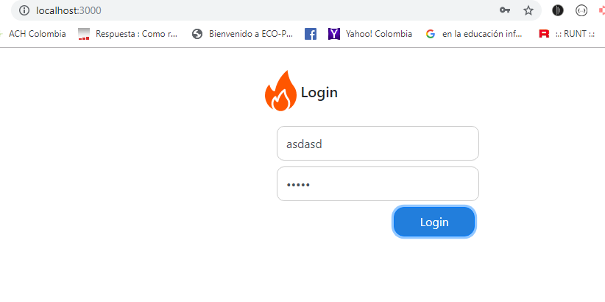

Cuando las credenciales son falsas

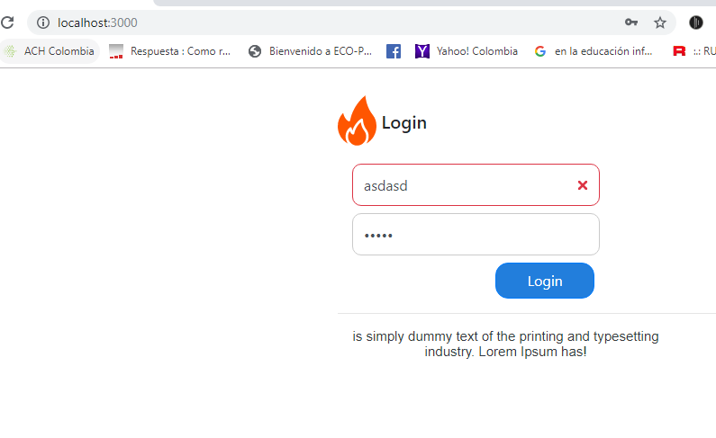

Cuando las credenciales son correctas

username: linktic90210

password: 123456

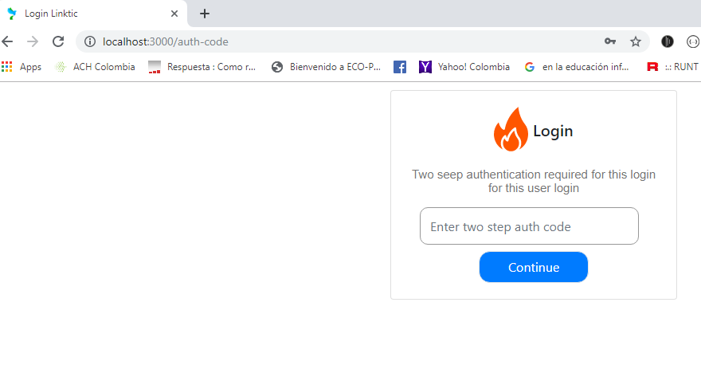

Cuando el auth code es invalido

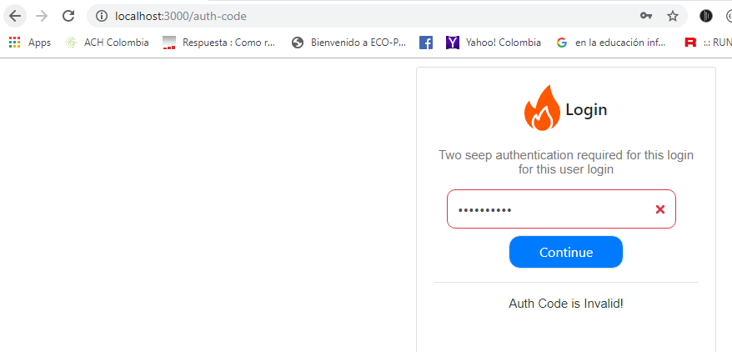

Cuando el auth code es el correcto

authCode: h6fCL6OcgmZSmb4GCRSfAyAXfG4CXuBEb1v2H2OFZSYyi0B53a

